FORMAT ID CARD CHARACTER BUILDING FAKULTAS ILMU KEOLAHRAGAAN UNIVERSITAS NEGERI MALANG 2018
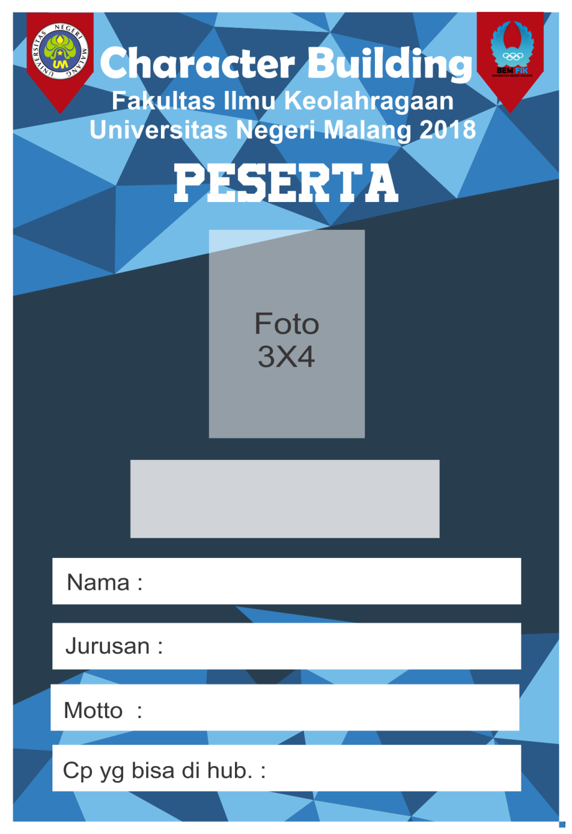

KETERANGAN ID CARD :
- ID card ukuran panjang 16 cm x lebar 11 cm harus dilaminanting (bagian atas disarankan ada ruang lebih, untuk diberi lubang tali supaya tidak merusak id card)
- Menggunakan tali Kur warna biru muda 30-50cm
(menyesuaikan masing-masing)
- Ketentuan foto : formal, tegap, warna background bebas
- Kotak di bawah foto di tulis nama kelompok

